1. 执行imagesstore.sql，创建图片服务器数据库。
2. IIS7部署图片上传服务器ImageStore.UploadAPI，在Web.Config文件中配置图片存储路径UploadedImageDir和文件图片浏览服务器路径UploadedImageUrl ( 默认为img.imagestore.com）。



1. IIS部署图片浏览服务器ImageStore.Web, 域名为http://img.imagestore.com.

如果没有域名,则可设置C:\Windows\System32\drivers\etc\hosts文件,添加img.imagestore.com的IP-Port: Domain的映射信息.

例如: 127.0.0.1:56788 img.imagestore.com

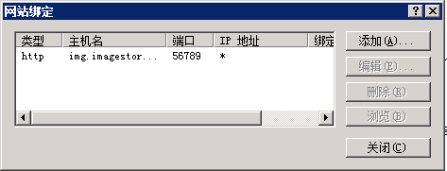

4. 客户端调用ImageStore.Client的ImageUploader的Upload方法